Compte-rendu TD3
TANG YUKE
Exercice1
Dans gdb la commande cont s'arrête à quelle condition ?
A.Avant une fonction
B.Avant un point d’arêt
C.Avant chaque ligne
D.Avant un boucle

Pour créer les commentaires d'une fonction,il faut utiliser quelle commande ?
A. \struct
B. \enum
C. \brief
D. \fn

Exercice2

JAVADOC_AUTOBRIEF = yes
crée la documentation avec les formats de JAVA

Par ajouter les commentaires en-tête, les documentations des fichiers sont bien créé :

Liste des fichiers
Liste de tous les fichiers documentés avec une brève description :
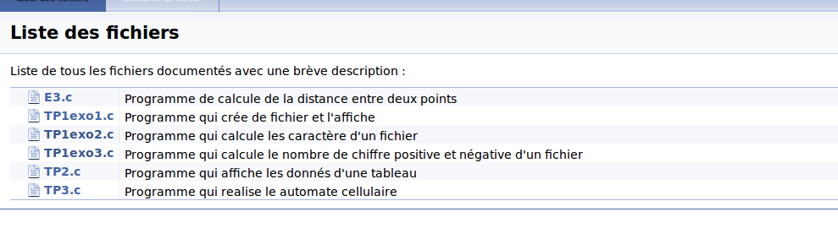

Mais par changer les styles de commentaire, le documentation ne change pas beaucoup. C'est peut-être parce que le programme est simple.

Le format de javadoc est :
/**
* a normal member taking two arguments and returning an integer value.
* @param a an integer argument.
* @param s a constant character pointer.
* @see Javadoc_Test()
* @see ~Javadoc_Test()
* @see testMeToo()
* @see publicVar()
* @return The test results
*/

Par ajouter les commentaire en-tête,les documentations des fonctions sont créé :

Code source : TP2.c
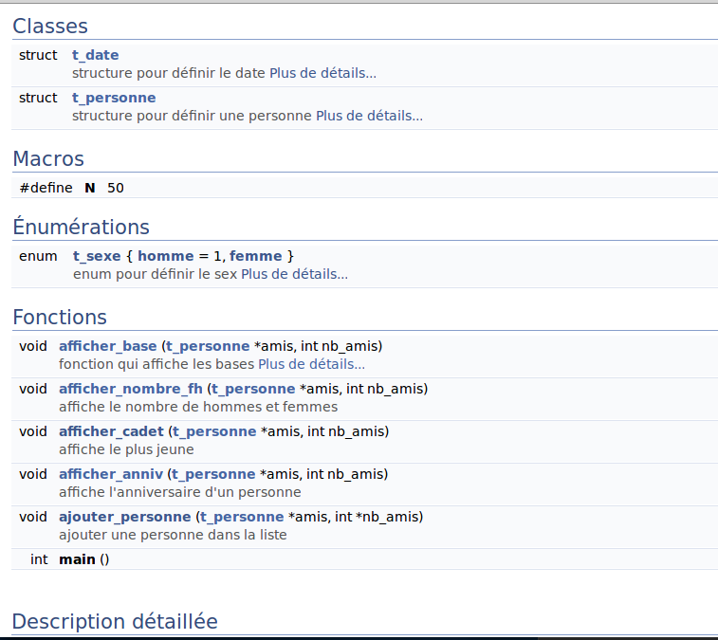

Exercice3

Réussir a faire le documentation :

Code source :

#include<stdio.h>

/**
* \file E3.c
* \brief Programme de calcule de la distance entre deux points.
* \author http://axiomcate.fr
* \version 1.0
* \date octobre 2015

* \fn float calculerDistance(Point point1,Point point2)
* \brief calcule la distance entre deux points
* \param point1 Point1 pour le calcule de distance
* \param point2 Point2 pour le calcule de distance
* \return Un float représentant la distance calculée

* \enum color
* \brief Couleur possible pour un point.
* La table de correspondance de couleurs est disponible en modification par les acesseurs.

*/

typedef enum{COLOR_BLUE,/**< couleur bleue(0.0.255)*/
COLOR_DARK_RED,/**< couleur rouge sombre(64.0.0)*/
COLOR_OLIVE/**< couleur olive(51.51.0)*/
}color;

float calculerDistance(Point point1,Point point2){
Point point1;
Point point2;
/** La distance entre les point1 et point2 est calculée par l'intermédiare des coordonnéées des points*/
}

Documentation géré :
